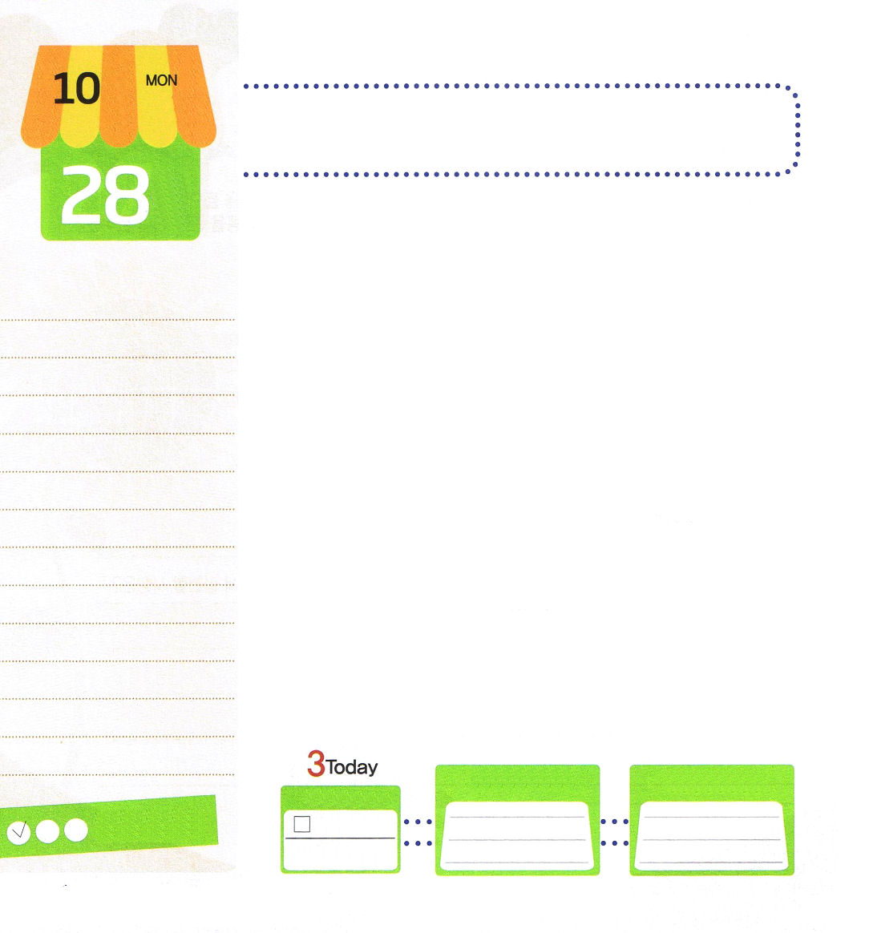

月曜日
月
日
マタイ4:19 イエスは彼らに言われた。「わたしについて来なさい。あなたがたを、人間をとる漁師にしてあげよう。」

アメリカの有名な復興師であるD.Lムーディー牧師先生が、大きいテントのなかで集会をしたのですが、多くの人が集まってきて、みことばを聞きました。牧師先生が、イエス・キリストを伝えたとき、そのうちには受け入れた人もいて、神様を信じない人もいました。牧師先生は、イエス様を受け入れない人々に「今日、受け入れできなければ、明日でもイエス様を受け入れてください」と話しました。ところが、その日の夜、大型のテントに大きい火事が起こって、数多くの人がいのちをなくしました。ムーディー牧師先生は、前の日に多くの人々を救われるようにもう一度導きができなかったことを後悔しました。
このように、明日にどんなことが起きるのかは、だれも知らないために、私に出会うすべての人々に福音を伝えなければなりません。神様は、世の終わりまで、伝道者といつもともにいると約束されました。それで、私たちに問題がきても恐れたり、心配したりする必要がありません。その問題を通して、かならず神様の計画がなされるからです。いくらおいしい食べ物でも、目では食べることができません。口でかんで食べてこそ、からだが健康になるように、伝道を直接体験してみる人には、かならず報いが準備されています。

ていこくれいはいに せいこうしたら
チェックしよう
マタイ１６
きょうの
みことば
でんどう
きょうの
きょうの
いのり
いちにち １しょう かみさまの
みことばを よもう！

2013.6.27（伝道弟子訓練メッセージ）
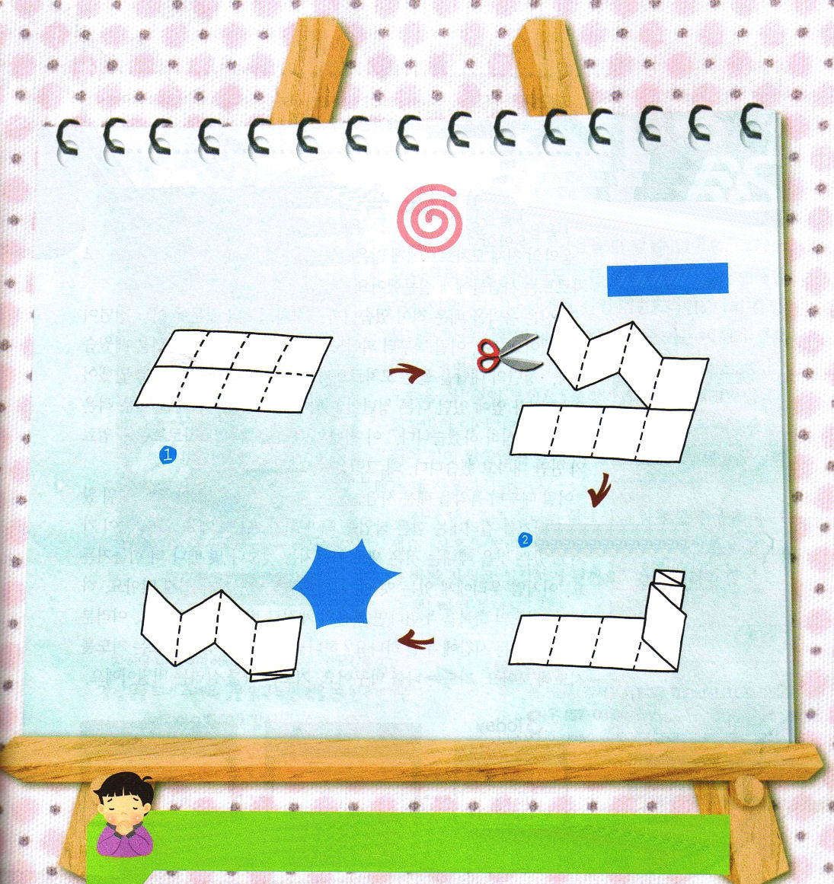

ふろくせつめい
大切なお友だち、愛する家族、福音の奥義を話してあげたい人のために
私だけの伝道手帳に、祈りの課題を書いてみましょう。

次のページを実線にそって
切りましょう。

点線にそって
おりましょう

父なる神様！私のまわりにいる福音を知らない家族と友だちにイエス様を自慢して私だけの伝道を体験させてください。イエス・キリストのお名前によっておいのりします。アーメン



神様は、死んでいく人と、この世の文化を私を通して生かすことを願っておられます。
私のまわりにいる友だちや人の名前を書いて、祈りの課題を書いて祈ってみましょう。

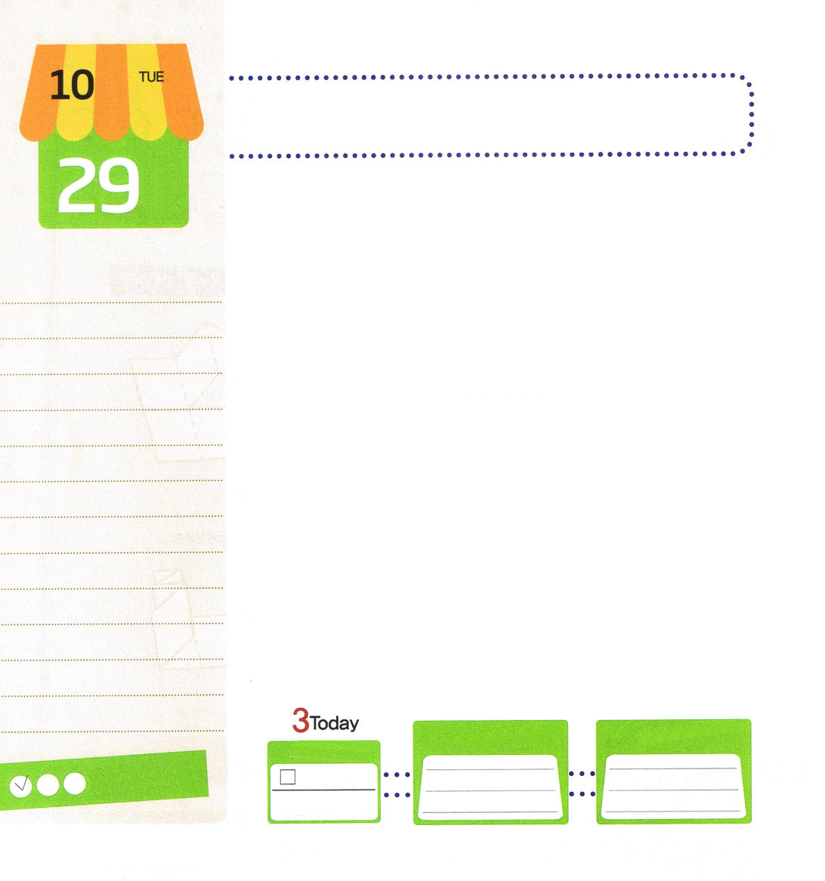

火曜日
月
日
使徒1:8 しかし、聖霊があなたがたの上に臨まれるとき、あなたがたは力を受けます。そして、エルサレム、ユダヤとサマリヤの全土、および地の果てにまで、わたしの証人となります。」

音楽の天才モーツァルトに多くの人が音楽を学びたいと言いました。モーツァルトは人々に質問しました。
「あなたは音楽を学んだことがありますか?」モーツァルトの質問にある青年が答えました。「はい、小さい時からピアノをひいて、バイオリンも10年学びました」青年の返事を聞いたモーツァルトは、授業料の2倍を出してくださいと話しました。するとそばにいた他の青年が答えました。「私は音楽を学んだことはないのですが、がんばります」この青年の返事を聞いたモーツァルトは、授業料の半分だけ出しなさいと言いました。なぜだったのでしょうか。
小さい時から音楽を学んだ人を教えようとするなら、まず、これまで誤って習ってきたことを取り除く大変な作業をしなければならないからです。その人が持っているものを取り出すのは、新しく教えることより何倍もさらに大変です。このように、私たちにある過去の習慣と体質を変えることは簡単ではありません。しかし、祈りの祝福を味わえば、福音の体質に変わることができます。みなさんは、ひとりでいる時間に何をするのですか。神様とみことばに集中してみる祈りをしてみましょう。祈りは私を変えます。祈りは私を生かす奥義なのです。

ていこくれいはいに せいこうしたら
チェックしよう
マタイ17
きょうの
みことば
でんどう
きょうの
きょうの
いのり
いちにち １しょう かみさまの
みことばを よもう！

2013.6.27（70人訓練メッセージ）
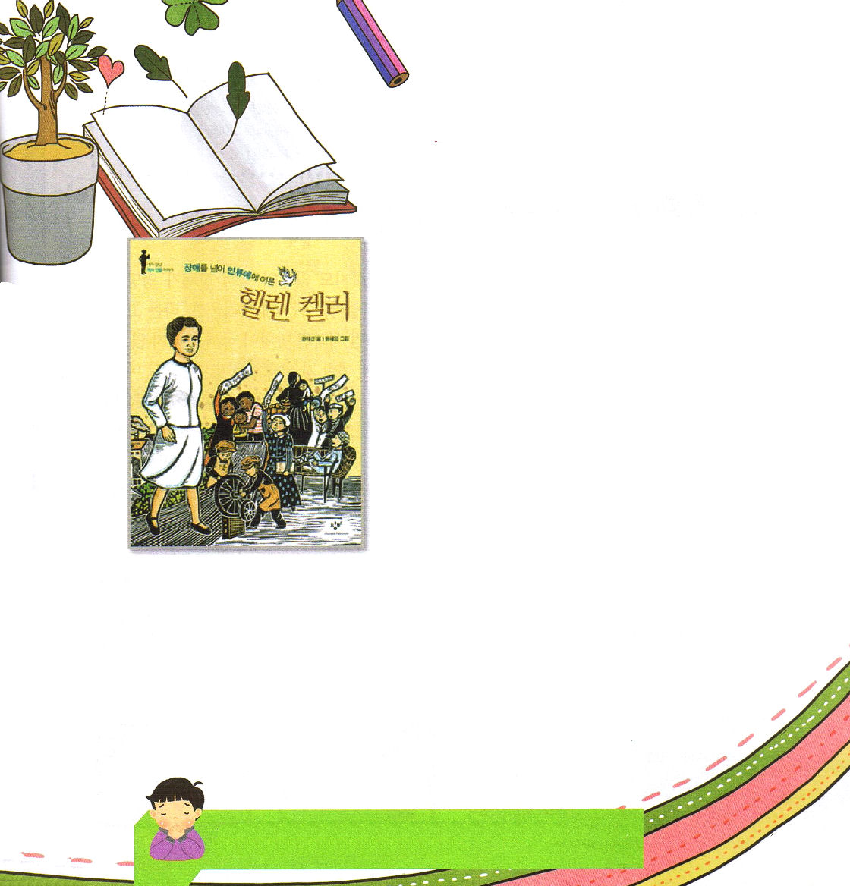
読書旅行

私たちはすべての人の心を全部知ることはできません。そして、いくら親しい間でも、すべての人の痛みもみな理解することはできません。しかし世界を生かすレムナントなら、私の感情よりは他の人の心をわかってあげることができる知恵が必要です。困難の中で障害を克服したヘレン・ケラーの成長の姿をかならず!読んでみてください。私たちが知らないで過ごすなら、後悔するくらいの話が隠されています。神様は困難を越えて、みことばの前に堅く立っているレムナントを、この世を生かすのに用いられるでしょう。
もう一つ!ヘレン・ケラーの人生で学ばなければならない点を探してみましょう。福音を伝えるレムナントなら、私の何を変えてこそ、正しい姿勢で成長するようになるでしょうか。ヘレン・ケラーの生活の中にじっくりと!入ってみましょう。

訳者注：紹介されているヘレン・ケラーの本は、著者はクォン・テソンの韓国語で書かれている本です。参考に出していますが、ヘレン・ケラーの本は、日本語でいろいろな人がたくさん出しています。児童書から大人向けまで、たくさん種類があるので、その中から選んで読んでください。

父なる神様！祈るこの時間がいちばん幸せで、力を受ける時間になりますように。イエス・キリストのお名前によっておいのりします。アーメン

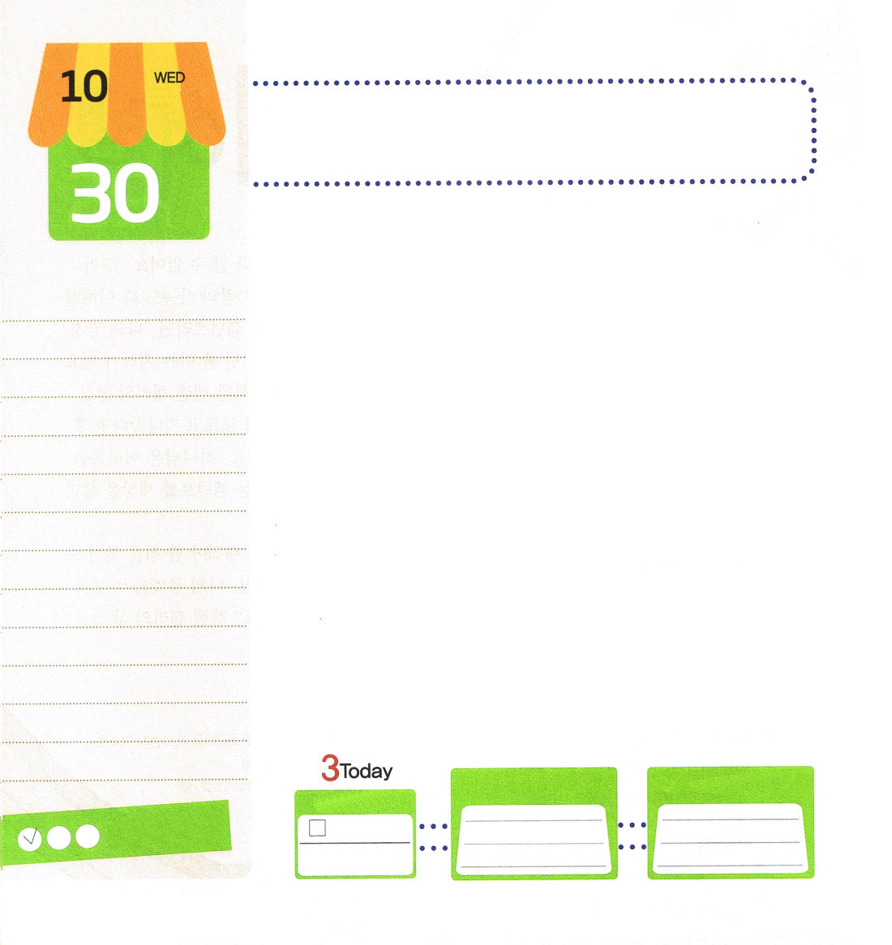

水曜日
月
日
Ⅱテモテ3:14～17 けれどもあなたは、学んで確信したところにとどまっていなさい。あなたは自分が、どの人たちからそれを学んだかを知っており、また、幼いころから聖書に親しんで来たことを知っているからです。聖書はあなたに知恵を与えてキリスト・イエスに対する信仰による救いを受けさせることができるのです。

ふだんに神様を求めることも、思い出すこともなくて、霊的状態がめちゃくちゃだったレムナントが、ある日「私はなぜこうなのか。私はなぜむずかしいのだろう」と悩んでさまよいはじめました。一度はじまったさまよいは、すぐに終わらないで長い間つながって、結局は、自分に対する価値を見失うようになって、未来を準備する時間をむだに過ごすようになりました。あるレムナントは、家、学校、教会での姿がそれぞれ違います。他の人々の前では、信仰があるふりをするのですが、一人でいたり、家族の前にいるときは、信仰がない姿を見せたりします。そうするならば、時間が過ぎるほど私の姿が恥ずかしい時があるようになります。今は、こういうさまよいと三重生活を捨てて、レムナントらしい生活に挑戦してみましょう。
ヨセフ、モーセ、サムエル、ダビデ、パウロ、テモテ。この人々は、すべて小学校を卒業するまでに、聖書と読書といろいろな経験を通して伝道者の準備をしました。すなわち、小学生の時期にすでに生きて行く答えを持ったのです。さまようよりは、神様とタラントに集中する方法を学んで、神様とともにいる祈りの奥義を悟ったのでした。

ていこくれいはいに せいこうしたら
チェックしよう
マタイ18
きょうの
みことば
でんどう
きょうの
きょうの
いのり
いちにち １しょう かみさまの
みことばを よもう！

2013.6.27（ミッションホーム訓練メッセージ）
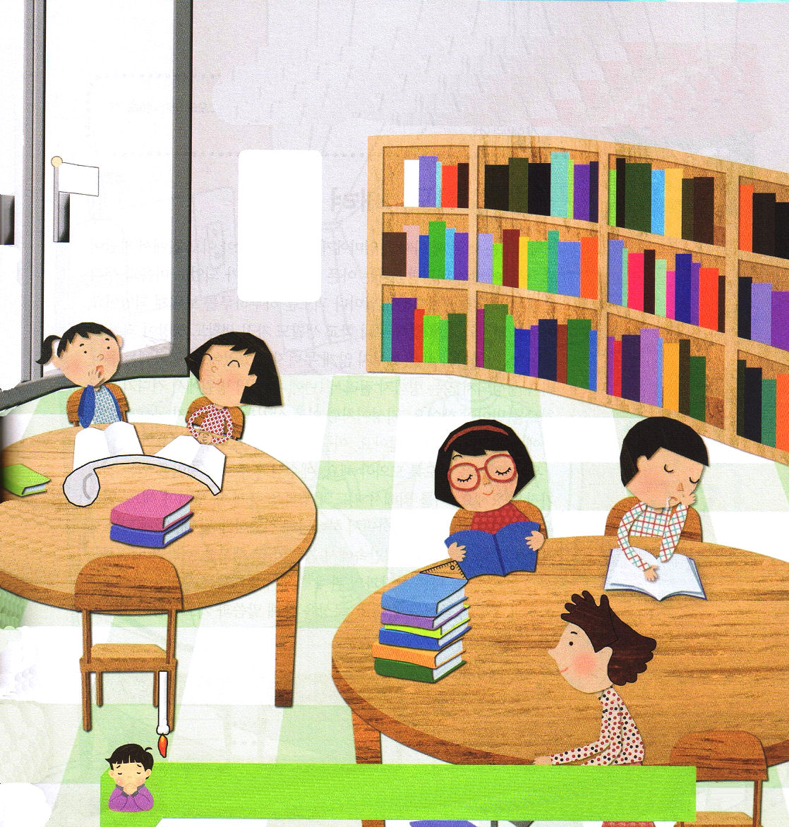
かくれている
絵をさがそう

国旗
三角定規
ろうそく
ゴルフ
クラブ
手袋

愛の神様！私の心の中に世界を抱かせてください。宣教に対する心と目が開かれ、宣教のために祈るレムナントにならせてください。イエス・キリストのお名前によっておいのりします。アーメン

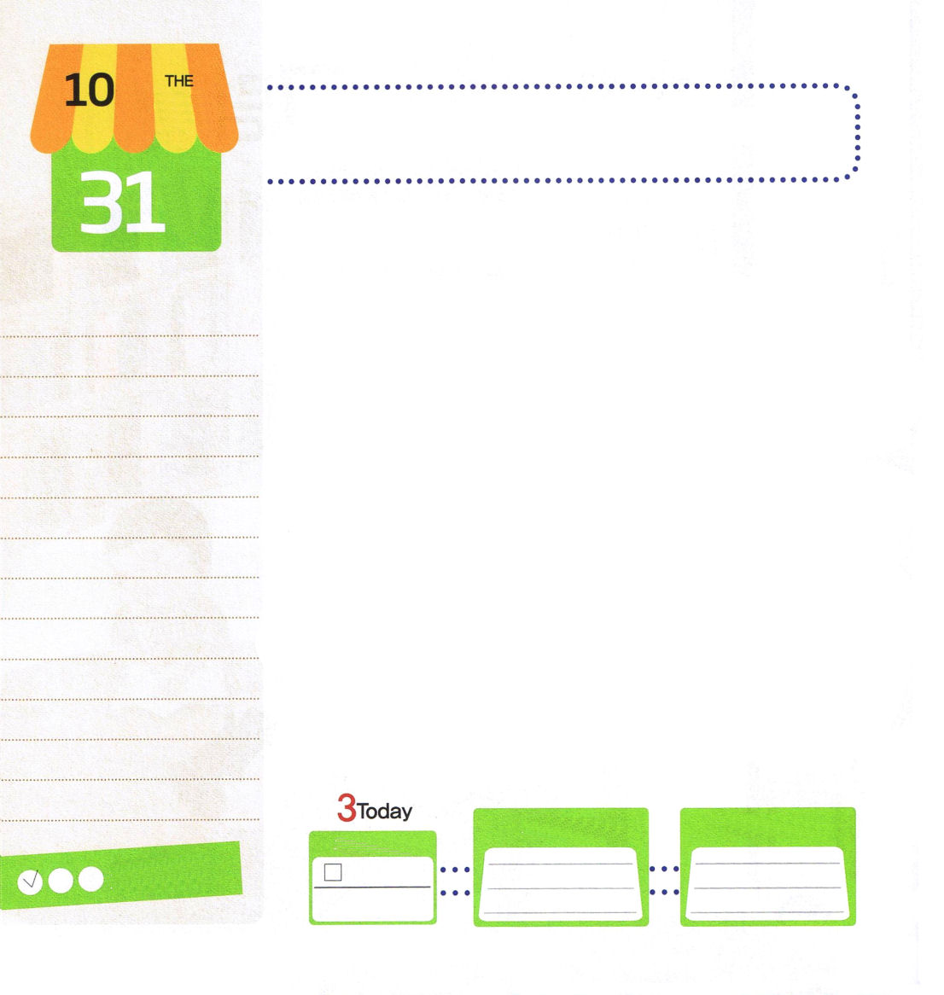

木曜日
月
日
マタイ11:28～30 すべて、疲れた人、重荷を負っている人は、わたしのところに来なさい。わたしがあなたがたを休ませてあげます。

シンジは、小さいころに、パパとママから捨てられて、おばさんの家で育ちました。両親から捨てられたという痛い記憶が傷になって、心と考えの中に刻印された傷のために、毎日苦しい一日を送るようになりました。なにもやりたいことも、力もないので、学校生活も家庭生活もめちゃくちゃになってしまいました。シンジの人生は目に見えないで崩れていました。結局、からだに血が作られない病気にまでなって、1年に二回ずつ病院でとてもつらい治療を受けなければなりませんでした。シンジのように、病気の傷をいやされることができなくて、苦しんでいるレムナントがたくさんいます。この人々をどのように助けなければならないのでしょうか。
まず、平安を見つけるように助けるべきです。イエス様がくださる平安を得るのが、いちばん重要です。そのために祈りの幸せを見つけるようにしてあげなければなりません。みことばを黙想して、毎日祈りながら神様に集中するようになるとき、受ける幸せはとても良いものです。平安の中で祈りのまことの幸せを味わうなら、配慮する生活を知るようになります。他の人との関係の中で、配慮する生活をしていると、不平と不満が減るようになります。黙想を通してみことばと祈りの答えが体験できれば、変化した姿を見るようになるでしょう。

ていこくれいはいに せいこうしたら
チェックしよう
マタイ19
きょうの
みことば
でんどう
きょうの
きょうの
いのり
いちにち １しょう かみさまの
みことばを よもう！

2013.6.27（専門の働きいやしメッセージ）
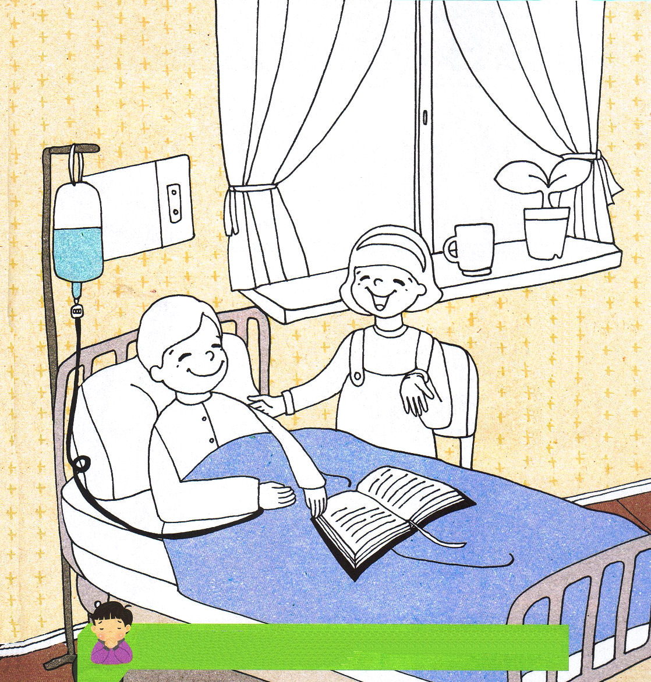

・
・
・

いろぬり

父なる神様！学校と町を見て、いやしが必要な友だちがとても多いです。私がまず祈りの幸せを見つけて、平安を味わい、その人たちを助けることができますように。私がまず他の人を配慮する生活をして、その人たちに配慮を教えることができるように助けてください。イエス・キリストのお名前によっておいのりします。アーメン

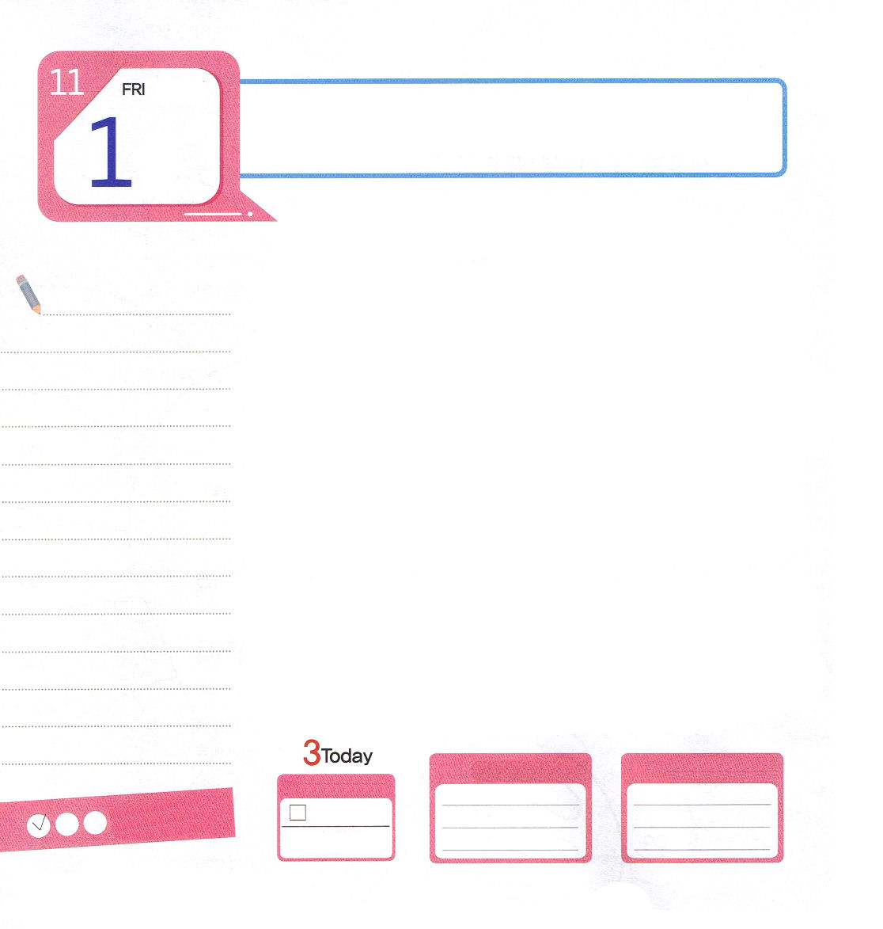
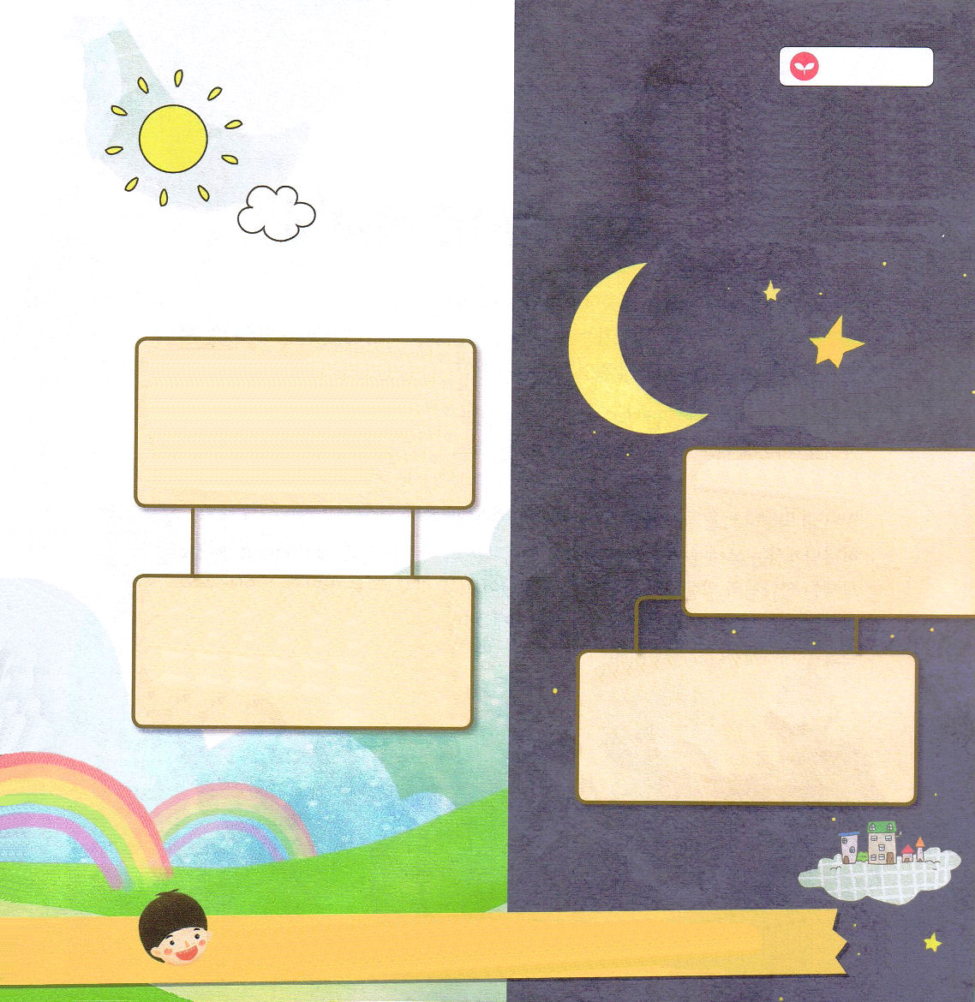

金曜日
日
使徒6:3 そこで、兄弟たち。あなたがたの中から、御霊と知恵とに満ちた、評判の良い人たち七人を選びなさい。私たちはその人たちをこの仕事に当たらせることにします。

いま、喜びや感謝でいっぱいですか。そうでなければ、無気力やがっかりした心でいっぱいですか。自分の考えと心の中をこっそりのぞいてみてください。どうですか。自分の内面の状態は良いですか。良くない状態が長い間、続くならば、いろいろ大変なことが起きるようになります。それなら、これからどのようにすれば、賢い生活を送るようになるのでしょうか。
目に見えること、耳に聞こえる不信仰の雰囲気にだまされてはなりません。見た目には苦しい状況のようでも、少しだけよく見てみましょう。目の前に見える状況を神様に率直に話して祈ってみれば、神様の計画が含まれていることを知るようになるでしょう。それで、目の前の問題のせいでだまされなければ良いのです。毎日、聖霊の満たしのために祈りましょう。
苦しくて、大変なことが起これば、すぐに崩れそうでも、祈る時間を幸せに味わっていれば、神様を見上げる時間が楽しくなります。ひまわりが太陽をしっかりと見上げるようにです。神様は不信仰の雰囲気にだまされないことを望んでおられます。そして、信仰の目と耳を持って霊的な戦いができるレムナント1人を切実に探しておられます。

ていこくれいはいに せいこうしたら
チェックしよう
マタイ20
きょうの
みことば
でんどう
きょうの
きょうの
いのり
いちにち １しょう かみさまの
みことばを よもう！

2013.6.29（核心訓練メッセージ）

みことばを適用
しよう
人には言えないことを
すべての問題を解決された
イエス・キリストに
話して祈ってみよう

寝る前の黙想

今日一日あったこと

祈りの課題

一日をはじめる前の黙想

しかし私たちがまだ罪人であったとき、キリストが私たちのために死んでくださったことにより、神は私たちに対するご自身の愛を明らかにしておられます。（ローマ5:8）

イエスは、酸いぶどう酒を受けられると、「完了した」と言われた。そして、頭をたれて、霊をお渡しになった。（ヨハネ19:30）

愛の神様！私の霊的な状態が無気力や落胆でいっぱいにならないように、毎日、聖霊で満たされる状態になりますように。単純に目で見て、耳で聞くことにだまされないようにさせてください。イエス・キリストのお名前によっておいのりします。アーメン

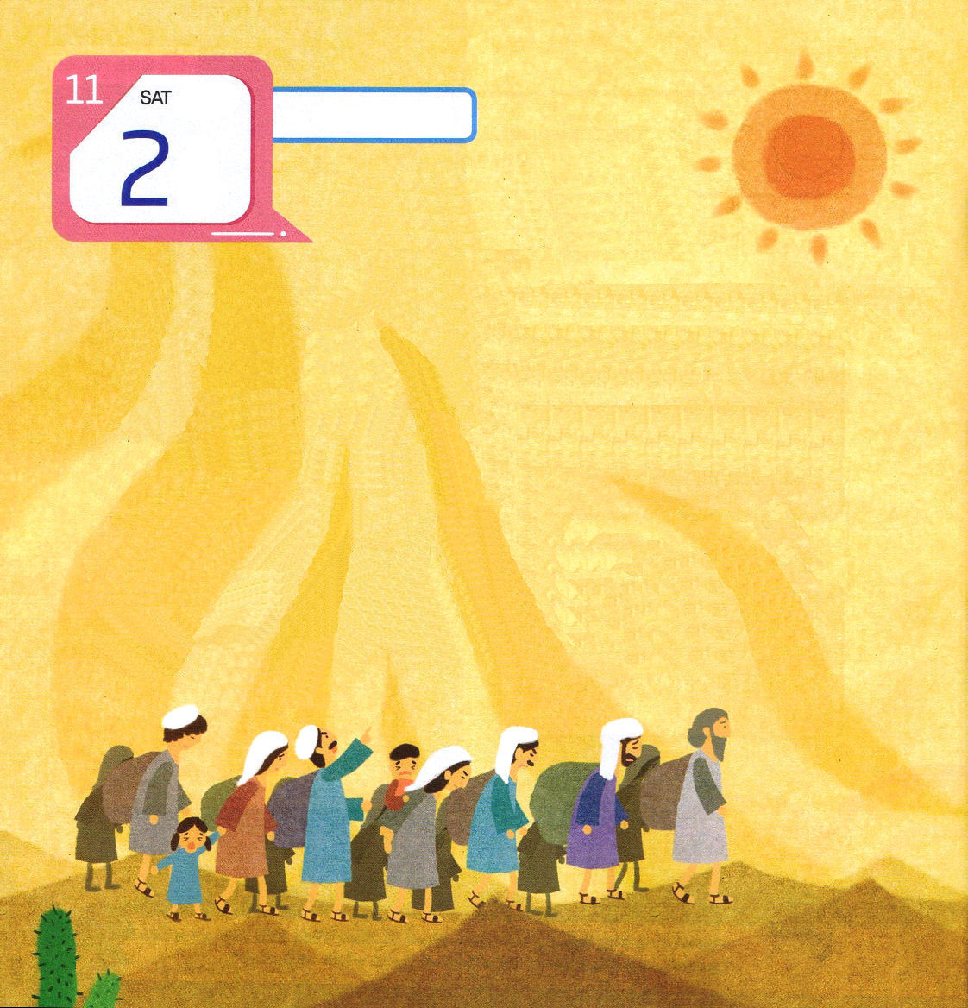
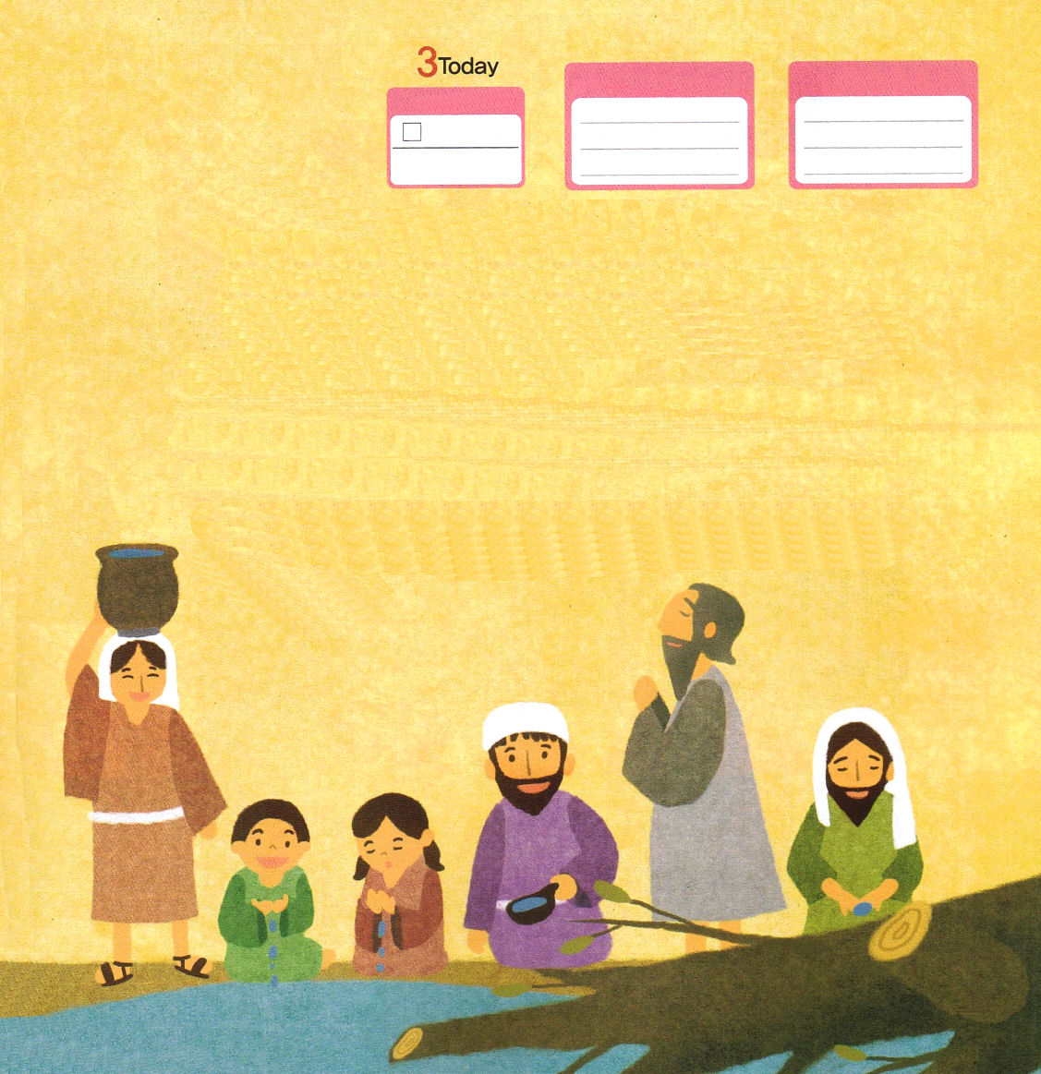

土曜日
日

指導者モーセについてエジプトを脱出したイスラエルの民は、紅海を渡って荒野に入るようになりました。ところが、荒野の道を歩いていく間、おいしい水が見つかりませんでした。イスラエルの民は、モーセのあとからついて苦しみながら歩いてマラという地域に到着しました。

「おいしい水をください！のどがかわいた！」イスラエルの民は、いっせいにモーセに不平を言いました。マラにある水は苦い水で、飲めない水でした。モーセは神様に祈りはじめました。
「神様！民が飲む水がありません。どうしたらよいのですか」
神様はモーセに一本の木を見せて、その木を苦い水に投げ入れなさいと言われました。モーセは神様のみことばのとおり木を水に投げ入れました。すると、苦い水が飲める水に変わりました。神様はイスラエルの民に、神様のみことばを疑わないで待てば、祝福をくださると言われました。

マタイ21
きょうの
みことば
でんどう
きょうの
きょうの
いのり
いちにち １しょう かみさまの
みことばを よもう！

神様は、私たちのすべての問題を解決してくださるために、キリストであるイエス様を送ってくださいました。ところが、私たちはイスラエルの民のように不平を言う時が多いのです。イエス・キリストは死ぬしかない人間のすべての問題を解決された、まことの祭司（マルコ10:45、ローマ8:2）です。神様に会う道になられた、まことの預言者（ヨハネ14:6）です。サタンのすべての権威を打ち破られたまことの王（Iヨハネ3:8）です。
これらすべての事実を信じて神の子どもになった私たちは、神の子どもの身分と権威を祈りで味わえば、祝福が回復します。
特に心が痛かったり、肉体の病気になったとき、考えることもできない問題が私の心と思いを苦しめるとき、聖霊で働いてくださるイエス・キリストのお名前で祈ってみま
しょう。イエス・キリストのお名前によって、暗やみの勢力が砕かれ、からだと心が幸せな状態にいやされるでしょう。

